/05 RM 04181

MS – Excel 2007

ATIVIDADE – PÁGINA: 33

1) Encontre os navios na planilha e ganhe a Batalha Naval.
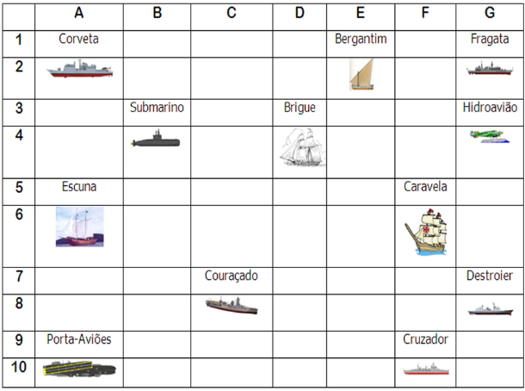

Escreva as células das imagens dos navios:
Bergantim: 2e Brigue: 4d Caravela: 4g
Couraçado:8c Cruzador: 10 f Corveta: 2a
Destroier: Escuna: 6a Fragata: 2g
Submarino: Porta Aviões:10 a Hidroavião: 4g

MS – Excel 2007

ATIVIDADE – PÁGINA: 34

2) Faça as seguintes operações matemáticas na planilha do Excel:

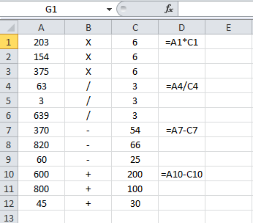

203 X 6 = 1218 154 x 6 = 924 375 X 6 =2260

63 : 3 =21 3 : 3 =1 639 : 3 =213

370 - 54 = 316 820 – 66 =754 60 - 25 =35

600 + 200 =800 800 + 100 = 900 45 + 30 = 75

